O DIA EM QUE OS MARCIANOS
"INVADIRAM" A TERRA
Há 60 anos, uma "pegadinha"de Orson Welles fazia a América tremer de medo
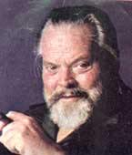
Orson Welles
O Halloween - a "Noite das Bruxas" - chegou um dia antes, em 1938, e de forma inesperada para os americanos, acostumados às inevitáveis brincadeiras do 31 de outubro. Na noite do dia 30, muitos dos seis milhões de ouvintes da rede CBS e suas filiadas levaram a sério o que ouviam pelas ondas do rádio: os marcianos estavam invadindo os Estados Unidos!
De acordo com os relatos da época, quem estava na zona rural correu desesperadamente para a cidade, e cruzou com quem estava na cidade e procurava refúgio no campo. Os telefones das delegacias de polícia não paravam de tocar e os gritos de socorro ecoavam pelas ruas.
Foi o caso mais célebre de histeria coletiva da História, segundo um estudo publicado pelo professor Hadley Cantril, da Universidade de Princeton.
Os gritos, choros e preces desesperadas deram lugar aos risos e, em boa parte dos casos, às imprecações, quando se soube o que realmente estava acontecendo: tratava-se de uma adaptação radiofônica do livro "A Guerra dos Mundos", de H. G. Wells, feita por Orson Welles para o programa "Mercury Theatre On The Air", que havia estreado no dia 11 de setembro do mesmo ano e ia ao ar das 20 às 21 horas. Em sua tese, o professor Cantril atribuiu a reação popular a três causas: insegurança pessoal, insegurança econômica e insegurança política.
Naqueles tempos, a voz de Hitler já ecoava assustadoramente pela Europa e o rádio era o mais poderoso veículo de comunicação. Roosevelt fazia previsões otimistas em seus discursos, garantindo que o perigo da depressão econômica estava afastado. O ventríloquo Edgard Bergen, pai da atriz Candice Bergen, fazia sucesso com as piadas contadas através de seu boneco Charlie McCarthy e os ouvintes se deliciavam com os clássicos de Toscanini e dançavam ao som de Benny Goodman. No Brasil, Dorival Caymmi lançava seu sucesso "O Que é Que a Baiana Tem?" - que também invadiria os Estados Unidos mais tarde, na voz da "alienígena" Carmem Miranda.

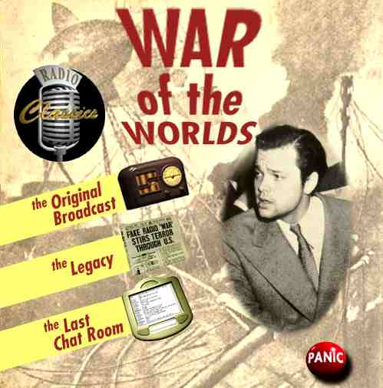
A "INVASÃO"

No começo da transmissão, Welles se apresentara como um certo professor Pierson, "famoso astrônomo do Observatório de Princeton", e declarara pelo rádio, na forma de entrevista, que estava ocorrendo uma série de fenômenos na crosta do planeta Marte. Na verdade, a "entrevista" era tirada do livro "A Guerra dos Mundos", escrito em 1898 por H. G. Wells, mas o tom de seriedade fez com que muitos ouvintes achassem que tudo era verdade.
Na seqüência da transmissão, a emissora informou que um disco voador havia aterrissado numa pequena fazenda em Grovers Mill, Estado de Nova Jersey - perto de Nova York. Logo depois, informava em tom sensacionalista que outros discos teriam pousado em várias partes do país. A transmissão teve direito até ao pronunciamento de um hipotético secretário do Interior, "diretamente de Washington", admitindo a gravidade da situação e pedindo calma aos moradores.
Especialistas no estudo do comportamento humano comentaram em entrevistas aos jornais da época que "os ouvintes estão sempre prontos a acreditar no que uma autoridade oficial diz" e, por isso mesmo, o pânico foi generalizado. Para complicar ainda mais a situação, naquele momento os americanos temiam uma "invasão" de alemães ou chineses.
Depois do episódio, Welles tornou-se uma celebridade mundial e foi contratado por Hollywood para escrever, produzir, dirigir e atuar em filmes nos estúdios da RKO. Os artistas que participaram da famosa adaptação radiofônica foram chamados para integrar o elenco do antológico "Cidadão Kane", considerado um dos mais importantes filmes de todos os tempos.
Entre as inúmeras histórias sobre o trauma causado pela transmissão está a de vários cidadãos que tiveram de ser resgatados seis semanas depois por voluntários da Cruz Vermelha nas montanhas de Dakota, pois eles se recusavam a acreditar que tudo não passara de ficção. E uma ingênua operária mandou a seguinte carta a Orson Welles:"Quando aquelas coisas aconteceram, eu achei que a melhor coisa a fazer era dar no pé. Então, peguei os 3,25 dólares que havia economizado e comprei uma passagem. Após ter viajado 16 milhas, ouvi dizer que era tudo uma peça. Agora estou sem o dinheiro e sem os sapatos que ia comprar com ele. O senhor poderia, por favor, mandar alguém me entregar um par de sapatos pretos, tamanho 9 B?"

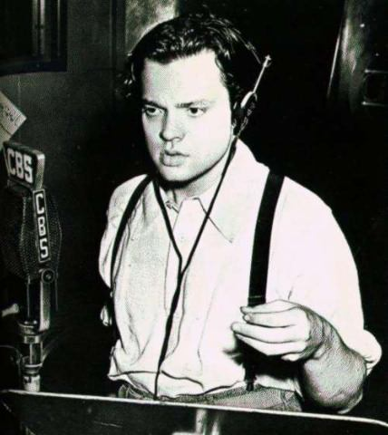
SESSENTA MINUTOS DE MEDO

Eram oito horas da noite em Nova York quando o locutor anunciou, naquele 30 de outubro de 1938:
"A Columbia Broadcasting System e as emissoras filiadas apresentam Orson Welles e o Mercury Theatre On The Air, em A Guerra dos Mundos, de H. G. Wells".
Ao fundo, o trecho de um concerto musical de Tchaikovsky. Volta o locutor:
"Senhoras e senhores: o diretor do Mercury Theatre e o astro deste programa, Orson Welles!"
Welles: "Sabemos que desde os primeiros anos do século XX nosso mundo vem sendo observado meticulosamente por inteligências superiores às do homem, mas tão mortais quanto as dele. Sabemos que, enquanto os seres humanos ocupavam-se dos seus vários problemas, eram estudados tão minuciosamente quanto um homem que, munido de um microscópio, observasse as criaturas minúsculas que pululam e se multiplicam numa gota d'água. Com infinita complacência, o povo andou de um lado para outro sobre a Terra, cuidando de seus afazeres, sereno na segurança do domínio que exerce sobre esse pequeno fragmento solar rodopiante que, por sorte ou desígnio, o homem herdou do negro mistério do tempo e do espaço. Entretanto, através do imenso e etéreo abismo, mentes que estão para as nossas, como estas estão para as dos animais selvagens, intelectos vastos mas frios e sem compaixão, contemplavam esta Terra com olhos cobiçosos, e fizeram seus planos contra nós".
O programa é interrompido por um locutor anunciando uma transmissão diretamente do Meridian Room do hotel Park Plaza, de Nova York, onde Ramon Raquello e sua orquestra tocavam "La Cumparsita". Minutos depois, outra interrupção, agora para a informação de que teriam ocorrido misteriosas explosões de gás incandescente no Planeta Marte. O "professor Pierson" começa, então, a dar sua "entrevista" sobre o estranho fenômeno até que o locutor faz novas interrupções para noticiar o aparecimento de discos voadores em diversas partes do país.
"Senhoras e senhores" - dizia o locutor, num dos comunicados - "tenho uma grave declaração a fazer. Por incrível que pareça, tanto as observações da ciência quanto a evidência diante de nossos olhos levam-nos à indiscutível conclusão de que esses estranhos seres que desceram esta noite sobre as fazendas de Nova Jersey são a vanguarda de um exército de invasores vindos do planeta Marte. A batalha em Grovers Mill resultou em uma das mais retumbantes derrotas sofridas por um exército nos tempos modernos. Sete mil homens armados com rifles e metralhadoras enfrentaram uma única máquina invasora de Marte. Apenas 120 sobreviveram. Os outros jazem na área da batalha."
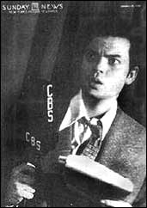
"NÃO DEVO OCULTAR A GRAVIDADE DA SITUAÇÃO..."

A descrição continua com detalhes assustadores e a situação fica ainda mais tensa com o pronunciamento do "secretário do Interior", diretamente de Washington":
"Cidadãos do meu país: não devo ocultar a gravidade da situação que nosso país atravessa, nem a preocupação do seu governo em proteger a vida e as propriedades do seu povo..."
Seguem-se relatos de novas batalhas, até o intervalo, quando o locutor informa:
"Estão ouvindo uma apresentação da CBS do Mercury Theatre de Orson Welles, numa dramatização de A Guerra dos Mundos, de H. G. Wells. O programa continuará após um breve intervalo. Aqui fala a Columbia Broadcasting System.."
A esta altura, porém, muitos ouvintes, já em pânico, nem ouviram a informação. A notícia já estava se espalhando. Na segunda parte do programa, o tal "professor Pierson" descreve o clima assustador.
"Alcancei a rua 14 e lá estava novamente o pó preto, vários cadáveres e um cheiro diabólico, pavoroso, exalando dos gradis dos porões de algumas das casas.."
A descrição continua até dar um salto de alguns anos mais tarde, agora com a vida de volta ao normal, as crianças brincando nas ruas, o povo tranqüilo. E Welles termina o programa:
"Aqui fala Orson Welles desligado do seu personagem para assegurar-lhes que 'A Guerra dos Mundos' não teve outro objetivo além de oferecer-lhes um bom divertimento para o domingo. Sua versão radiofônica vestiu um lençol branco e saiu de trás de uma moita fazendo um 'buuuu'. Aniquilamos o mundo diante de seus ouvidos e destruímos completamente a CBS. Espero que estejam aliviados por saberem que não tencionávamos isso e que ambas as instituições estão funcionando normalmente. De modo que, adeus a todos e lembrem-se, por favor, pelo dia de amanhã e pelo seguinte, da terrível lição que receberam esta noite. Este sorridente e globular invasor da sua sala de estar é um habitante do país das abóboras. Se baterem à sua porta e não houver ninguém lá, não é nenhum marciano... É Halloween!"

Por Ademir Fernandes, da Agência Estado

A Guerra dos Mundos de Orson Welles

O dia em que os americanos deixaram de acreditar na rádio

Sobre o preto e branco de um antigo clássico do cinema, um jornalista de rádio pergunta e o seu interlocutor responde:
- "Não creia em tudo o que diz a rádio".

A cena pertence ao filme "Citizen Kane", de Orson Welles e é, por certo, uma terrível ironia pronunciada por quem, três anos antes, havia utilizado magistralmente o rádio para criar o episódio mais impressionante da história da rádio, episódio esse que gerou a maior e mais rápida resposta de quem o ouvia. E isto porque os ouvintes acreditavam na rádio! O período que vai desde 1934 a 1941 é conhecido nos Estados Unidos como a época dourada da rádio.

Durante essa época os americanos sintonizavam a rádio, inicialmente como entretenimento e forma de conhecer as condições e acontecimentos de outros Estados e do mundo. Paulatinamente e sem se darem conta, foram ficando cada vez mais dependentes da rádio. Durante esse tempo surgiram mais de 200 emissoras, entre as quais grandes cadeias, como a NBC ou a CBS. A programação era variada, música, política, notícias, concertos, comédia, drama, etc.

Centremo-nos neste último género: as produções dramáticas, ou rádioteatros tal como os conhecemos hoje em dia, que eram, sem dúvida, os programas mais importantes da rádio difusão nos Estados Unidos. Falaremos em particular de uma delas que mudaria para sempre a história da rádio. Entretanto os rádioteatros constituiam a maior oferta das principais rádios dos Estados Unidos ocupando mais de 70 horas semanais das quatro cadeias nacionais. A maior parte da programação era dedicada às mulheres, já que, naquele tempo, eram as que mais tempo estavam em casa fazendo as suas tarefas domésticas e tendo a rádio por companhia. Esses programas eram patrocinados por empresas de alimentos e fabricantes de sabão, fato que não acontecia por acaso dado o público ouvinte a que se destinavam. Eram os fabricantes de sabões os grandes promotores dos rádioteatros, daí o facto de ficarem conhecidos como "soap operas", nome que logo foi adaptado à televisão e que denominava as intermináveis séries melodramáticas.

Foram sucesso nesse tempo radioteatros como "Backstage Wife", "The Guiding Light", "Lorenzo Jones", "Lux Radio Theatre", "Road of Life", todos eles contendo relatos da vida doméstica dos americanos. À noite, quando a família podia desfrutar da magia da rádio, existiam os chamados dramas de prestígio especialmente baseados em relatos antológicos. Entre as companhias rádioteatrais, a de maior prestígio era a "Mercury", o "Mercury Theater on the Air" que contava com importantes figuras como Joseph Cotten, Agnes Moorheard, Ray Collins e Everett Sloane, que foram famosos durante décadas. Mas entre eles o que mais se destacava era Orson Welles já com uma extensa carreira e uma interpretação memorável de "The Shadow". Mas a caracterização mais importante estava para vir!

Na noite de 30 de outubro de 1938, domingo, a rádio fez a maior demonstração de força da sua então jovem existência. Foi responsável pela façanha um também jovem e até então quase desconhecido profissional: Orson Welles, que tinha 23 anos de idade. Com seu talento, que, pouco depois, iria reafirmar-se com a realização do clássico "Cidadão Kane", ele transmitiu como se tudo fosse realidade o livro "A Guerra dos Mundos" de H.G. Wells.

Usando o microfone da rede de Rádio CBS, na programação do Mercury Theater, para o programa do tradicional Dia das Bruxas nos EUA, começou a transmitir um jantar-dançante, o qual, a partir de determinado momento, passou a ser interrompido por sucessivos boletins, cada vez mais dramáticos, descrevendo o desembarque de naves marcianas nos Estados Unidos.

Por uma série de fatores, a transmissão teve uma audiência maior do que a normal. A qualidade da interpretação e um contexto histórico carregado de tensões, levaram a um resultado explosivo: um em cada cinco ouvintes não notou que se tratava de uma obra de ficção e parte considerável do público acreditou que a Terra estava realmente sendo invadida por marcianos. O Jornal Correio do Povo, de Porto Alegre-RS, publicou em 31 de outubro de 1938: "Apesar do speaker ter advertido por quatro vezes durante o programa que se tratava apenas de uma ficção, houve pânico nos Estados Unidos". Milhares deixaram as suas casas, tentando fugir das cidades. O pânico provocou acidentes em série, prejuizos incalculáveis e até suicídios. Nunca mais a sociedade norte-americana olharia a rádio da mesma maneira.
"Guerra falsa na rádio espalha terror pelos Estados Unidos". Manchete do jornal Daily News de 01.11.38. "... Fizemos o que deveria ser feito.Aniquilamos o mundo diante dos seus ouvidos e destruímos a CBS. Mas vocês ficarão aliviados ao saber que tudo não passou de um entretenimento de fim-de-semana. Tanto o mundo como a CBS continuam a funcionar bem. Adeus e lembrem-se, pelo menos até amanhã, da terrível lição que aprenderam hoje à noite: aquele ser inquieto, sorridente e luminoso que invadiu a sua sala de estar, é um representante do mundo das abóboras e, se a campainha de sua porta tocar e ninguém estiver lá, não era um marciano... é Halloween!"
O programa de Orson Welles continua a ser considerado um dos momentos mais fascinantes da história da comunicação de massa.

